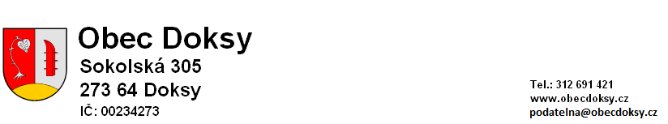
Žádost o souhlas provozovatele veřejného pohřebiště v obci Doksy s prováděním prací podle § 4a odst. 2 zákona o pohřebnictví, a s uložením zemřelého k pohřbení do hrobu/hrobky

1. Jméno a příjmení zemřelého ……………………………………………….……………………………………………..
2. Místo a datum jeho narození …………..……………………………………….. a úmrtí …………………………..
3. Datum uložení lidských pozůstatků nebo lidských ostatků ……………………………………………………..
4. Označení hrobového místa ………………………………………………..……………………………………………….
5. Hloubka pohřbení ………………………………………………………………................................................
6. Druh rakve, vložky nebo transportního vaku ………………………………………………………………………..
7. Záznam o nebezpečné nemoci ……………………………………………………………………………………………

Žadatel tímto prohlašuje, že zajistí pohřbení v souladu s Řádem veřejného pohřebiště obce Doksy.

Přílohy: Úmrtní list, průvodní list, jiný *)
Vypravitel pohřbu: Jméno, příjmení, adresa, kontaktní spojení

……………………………………………………………………………………………………………………………………………

……………………………………………………………………………………………………………………………………………

V Doksích dne ………………………… podpis ………………………..

Za provozovatele převzal dne: ………………………. a souhlasí s uložením těla zemřelého na veřejném pohřebišti obce Doksy

…………………………………
podpis a razítko *) nehodící se škrtněte

